Отчет о расходовании средств,
поступивших в порядке добровольных пожертвований по комплексу МАОУ «Гимназия «Логос» за ноябрь 2024 года

ОСТАТОК НА 01.11.2024г | 89145,14
в том числе гимназия | 49035,01
в том числе ДО "Волхов" | 1244,99
в том числе ДО "Искорка" | 8029,79
ПОСТУПИЛО ЗА ПЕРИОД с 01.11.2024 по 30.11.2024 | 64700,00
в том числе гимназия | 64700,00
в том числе ДО "Волхов" | 0,00
в том числе ДО "Искорка" | 0,00
ИЗРАСХОДОВАНО 18538,40
ИП Коженова (питьевой режим) | 6105.00
ООО Комус (приобретение моющих средств и средств личной гигиены, канц. товары, ) | 9604.40
Авансовый отчет (приобретение картриджей ) | 2829.00
Итого | 18538.40

ОСТАТОК СРЕДСТВ НА СЧЕТЕ на 01.12.2024г. 123046.36 в том числе гимназия 112171.58 в том числе ДО «Волхов» 1244.99 в том числе ДО «Искорка» 9629.79
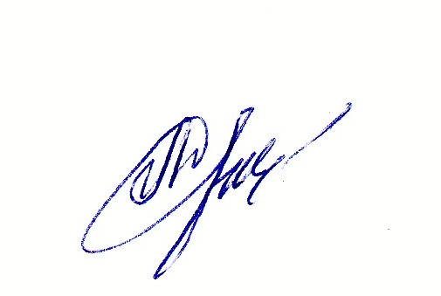
Директор
МАОУ «Гимназия «Логос»: Л.В.Дынькова

